# 考核文档操作说明

内置用户 admin 123456 角色为系统管理员(1)

注册用户 默认角色为普通用户(2)

1. **项目结构说明**
   1. **项目结构图**

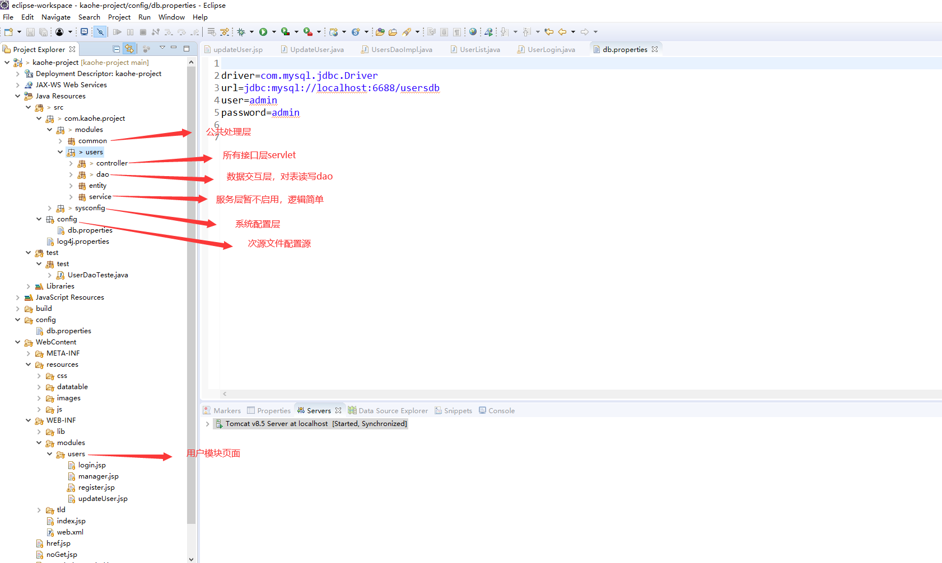

1. **接口说明**
   1. **接口列表**

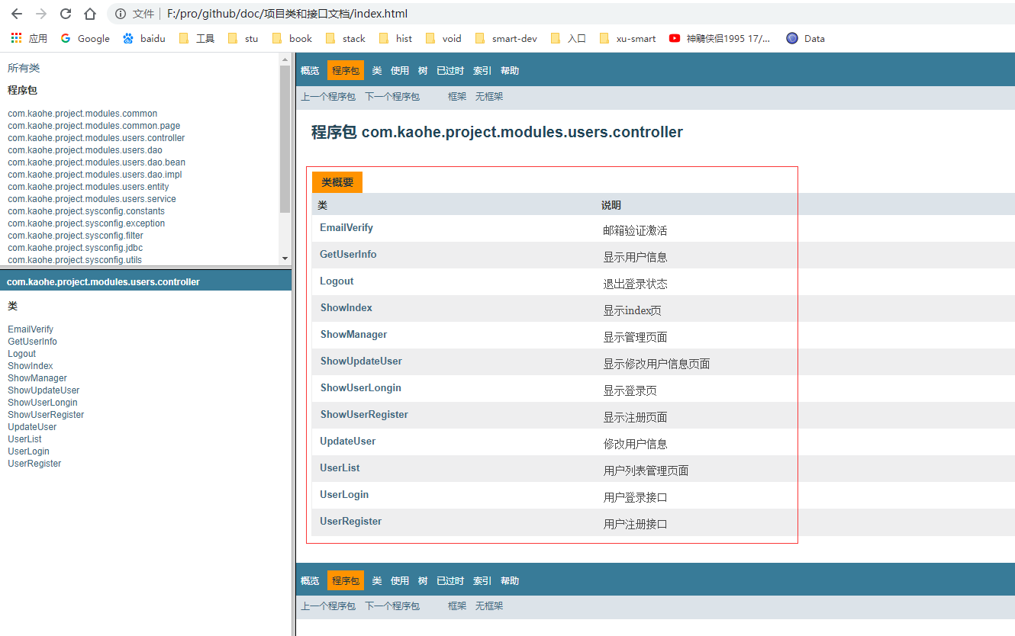

1. **注册功能说明**
   1. 注册账号不能重复，需要邮箱验证，首次注册后用户状态为-1，不可以登录，需要激活邮箱里的验证码才可以进行登录

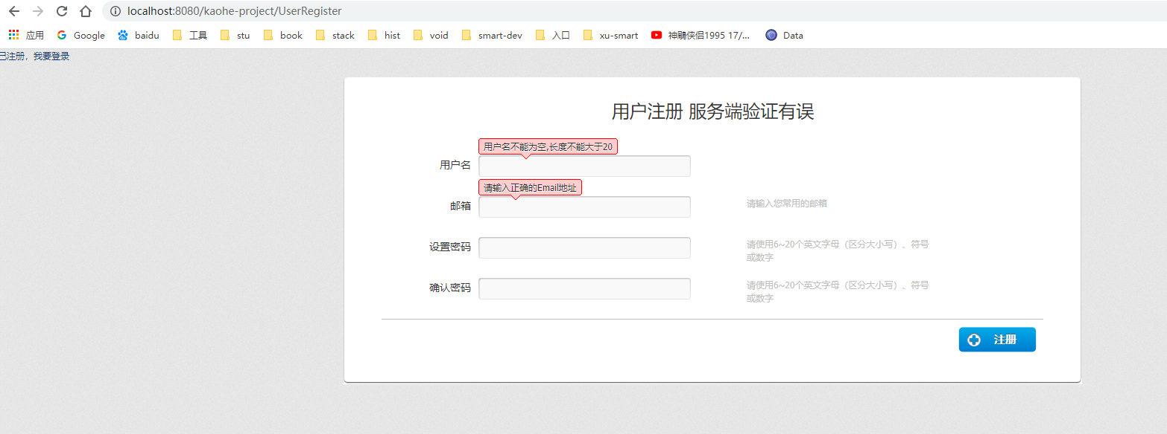

1. **登录功能说明**
   1. **页面效果**

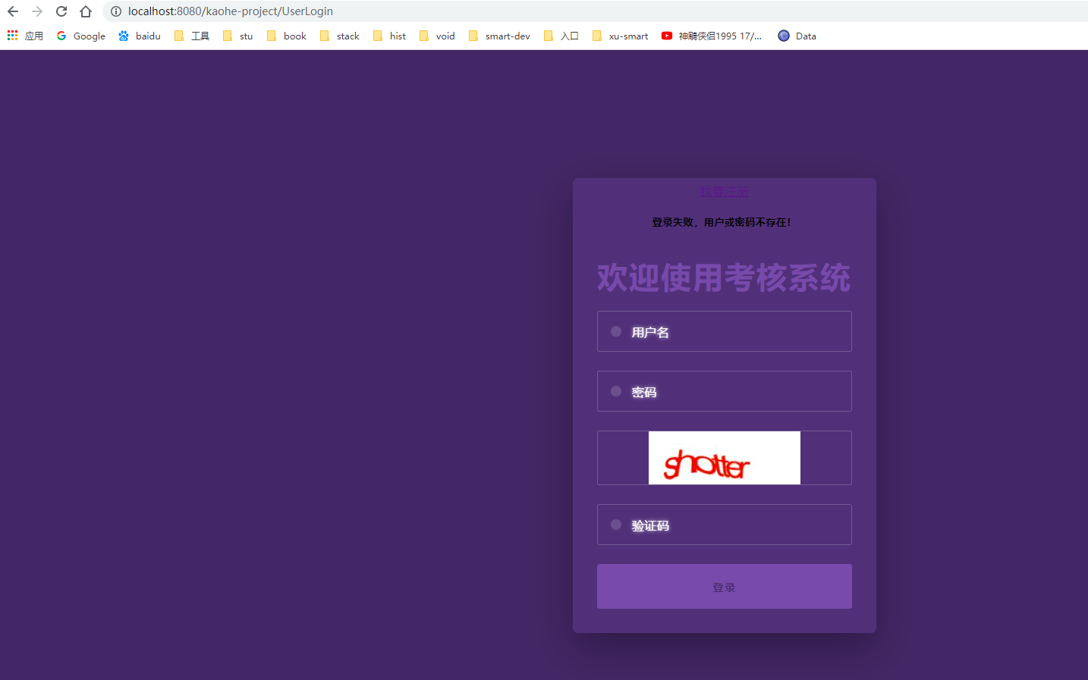

* 1. **有以下验证，1：验证码通过生成图片和服务端进行验证，2：用户和密码进行验证，如果重试3次系统 将改为禁用用户，不允许再登录。管理员可以从管理页面改为启用，方可登录。**

1. **首页说明**
   1. 页面效果

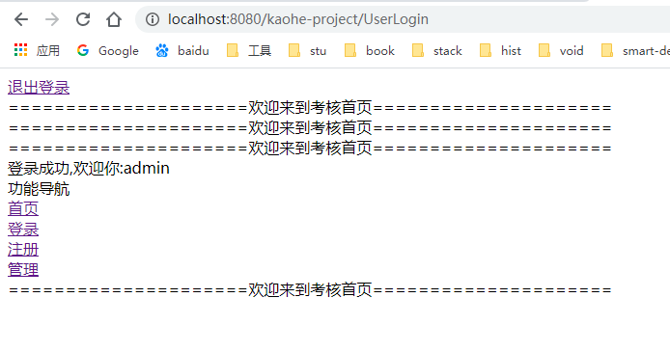

* 1. **只用登录过的用户才可以进行权限访问，权限是根据角色绑定对应的权限菜单，**

**权限控制说明：用户关联角色-》角色关联权限菜单，根据当前登录的用户id查到用户所拥有的所有权限菜单，当用户访问有权限的菜单时，拦截器会判断这个用户是否有权限访问，如果没有进行拒绝请求。**

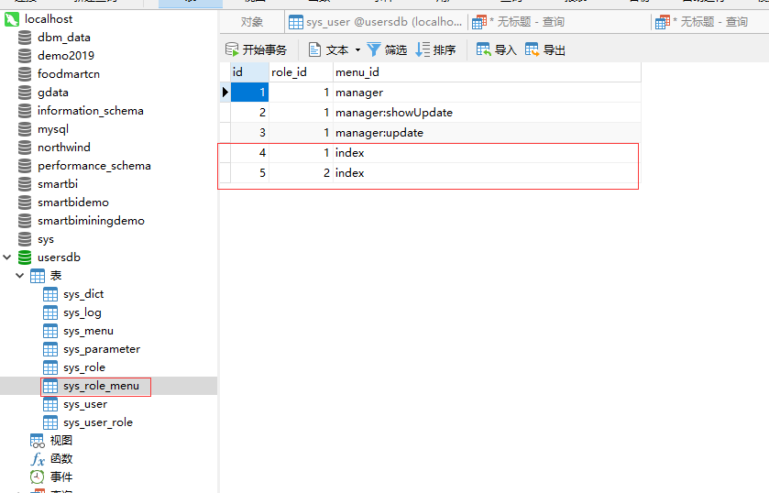

1. **管理页说明**
   1. **效果**

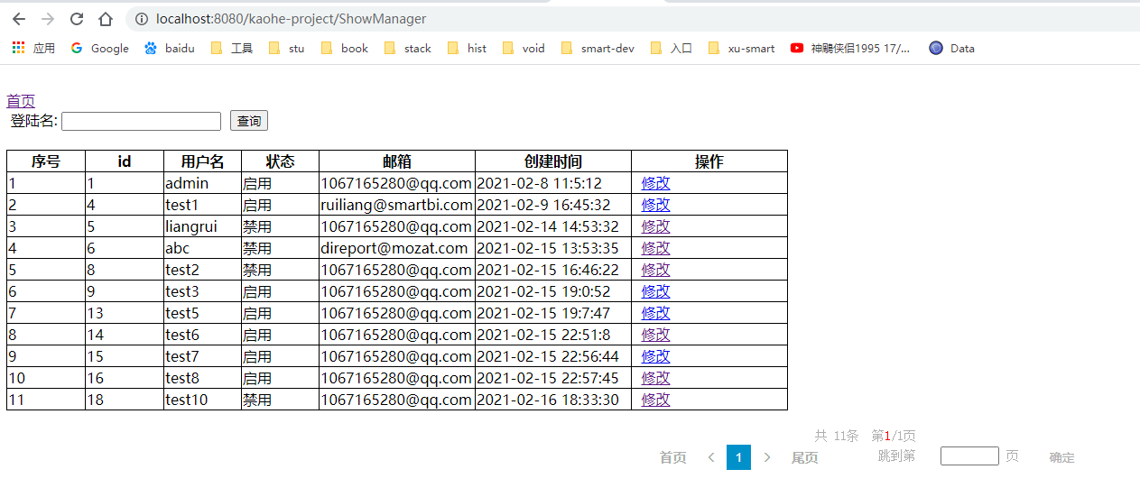

* 1. **只有admin用户才可以操作，是通过角色1，绑定对应这个菜单的权限，如上图的菜单权限表所示。**

1. **修改页说明**
   1. **效果**

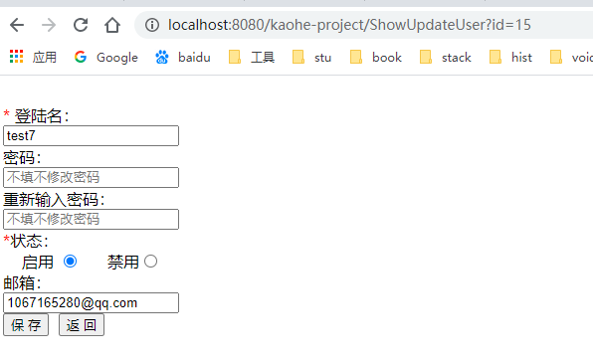

目前只能改状态和密码。

1. **邮箱验证**
   1. **注册完用户后，邮箱会收到一个验证链接，点击后会跳到对应的接口，验证码是唯一的识别码，会把用户改为启用状态**

**例:http://localhost:8080/kaohe-project/EmailVerify?code=7g36aga073gl71045g0523a722an3523**

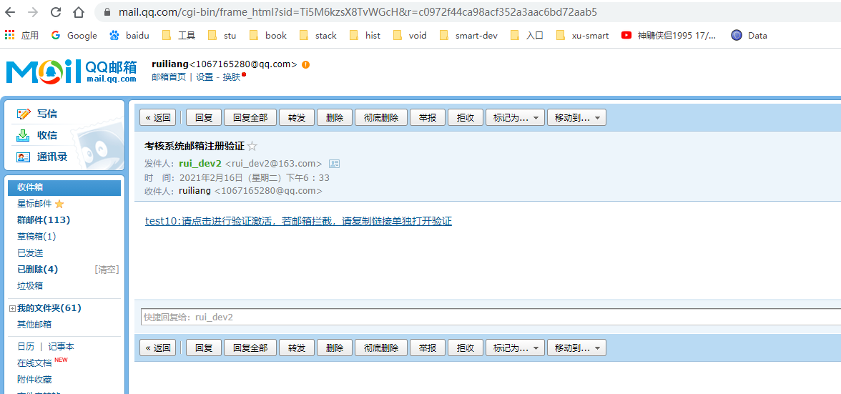

1. **总结**

**只是按考核的要求完成本次功有开发，项目细节上和性能上还有很多需要完善的地方，这里就不做详细的优化。**